

**中国重汽集团青岛重工有限公司**

**电子汽车衡采购项目**

招标文件

**项目编号：CGZX2024070182**

**招 标 人：中国重汽集团青岛重工有限公司**

**2024 年7 月**

**第一部分 招标公告**

**一、项目名称**

项目名称：中国重汽集团青岛重工有限公司电子汽车衡采购项目。

**二、招标内容**

1、电子汽车衡采购项目。

2、具体要求详见《招标内容和要求》。

3、招标形式：公开招标。

**三、项目安装地点**

青岛重工有限公司原材料仓库北侧

**四、投标说明**

**1、投标条件**

1）投标人须遵守《中华人民共和国招标投标法》、《中华人民共和国民法典》及其它有关的法律和法规；为中华人民共和国境内注册的独立法人机构，具有独立承担民事责任能力；

2）公司成立三年以上（以营业执照成立日期到开标当日满三年为准）；公司注册资本不少于伍佰万元（人民币）；经营范围满足招标项目需求；

3）投标人须提供具有统一社会信用代码的新版营业执照副本复印件（加盖公章）；

4）具有良好的商业信誉，在国家企业信用信息公示系统中无行政处罚、列入经营异常名录和列入严重违法失信企业名单（黑名单）信息或上述信息已被移除。投标人须提供信用中国截图（加盖公章）。

5）投标人在近三年内在经营活动中无违法记录。

6）投标人须提供近三年(2021年1月1日至今)类似项目业绩及合同复印件（加盖公章，须有客户联系方式及联系人以供招标人核实确认），要求有1项以上同类业绩证明，每类业绩不低于20万元，各原则上提供一份满足要求的合同复印件即可；

7）具有健全的财务会计制度，财务状况和市场行为良好。没有处于被有权机关吊销营业执照、吊销资质、停业整顿、取消投标资格以及财产被接管、冻结或进入破产程序等。

8）投标人没有被列入招标人处《黑名单》（《黑名单》指投标人与招标人在以往或正在进行的合作中，存在招标人认为的违反合同约定或违反法律法规等的失信行为）的。

9）投标人须提供近三年的公司财务报表（资产负债表、损益表、现金流量表）。

10）投标人须提供法人授权委托书原件（在投标文件副本中可用复印件）及投标单位的法定代表人或授权代表的身份证原件及复印件（加盖公章）；

11）投标人须具有履行合同所必须的设备、财务、技术、服务等方面的资质和能力；

12）投标人须具有完全履行招标文件的所有要求的能力；

13）投标人须负责提供合理的便于运输的包装物，并承担相关费用；

14）投标人须认可招标人的工作指令，包括节、假日能正常开展工作的要求；

15）投标人必须是最终投标、签订合同的单位，不得以任何理由将已中标项目以任何形式转包给其他单位；

16）本次招标项目不接受代理商、联合体投标；

**2、报价**

（1）本次招投标为公开招标，招标人有权根据项目情况，采取多级评标模式。评标流程以及规则详细见投标人须知。

（2）投标人自行勘察现场，进行合理报价。

（3）所有的报价货币单位为：（人民币）元（所有报价均为含税运价格，税率13%）。

**3、付款方式：**

3.1半年期承兑汇票。

（1）设备全部到齐，卖方提交金额为合同价款30%的增值税专业发票，经买方依照财务制度审核无误后30个工作日内支付。

（2）设备经安装、调试最终验收合格后，中标方提交金额为合同价款70 %增值税专用发票（税率13%）并附带该套合同设备最终验收报告的原件及其复印件两份，经买方依照财务制度审核无误后支付合同总额的60%：

（3）合同总价款的 10 %作为本合同约定设备的质量保证金，质量保证金在质量保证期内不计利息。待每套合同设备质量保证期满后，经买方依照财务制度审核无误后支付。如有质量问题，质量保证金予以相应扣除。

**4、交货期**

自接到中标通知书之日起45天内完成安装调试，如因发包方生产任务、场地清理等原因不适合施工的，可根据发包方要求适当延期施工，施工现场应设置隔离柱、警戒线等防护措施。

**5、质保期**

5.1 质量保修期自设备验收合格之日起计算，全部供货范围内的设备、材料、零配件和工器具等，除合同特别约定外，其质保期均自终验收签字生效之日起**12**个月。招标方在质保期内负责对设备质量进行保修，费用由中标方承担。如果发生问题并且收到通知，中标方应当在 1 小时内予以答复。

5.2 如发现所提供的货物存在问题，需要中标方解决或配合解决时：在质保期之内，应在接到通知后24 小时内派有关人员到达现场；在质保期之外，应在接到通知后 48 小时内派有关人员到达现场。

**五、议程安排**

1、发标时间：2024年7月26日

2、发布招标方式

中国重汽官网→快讯中心→通知公告栏公布

注意：此渠道为官方唯一发布渠道，切勿相信其他来源的信息。

1. 答疑时间：

现场勘查：2024年7月26日-2024年8月12日

答疑时间：截止至2024年8月12日下午17：00点前，逾期不受理

答疑方式：电话、书面或电子邮件

联 系 人：吕明

电 话：15192554769

邮 箱：lv7035863@126.com

4、投标报名截止时间：2024年8月12日下午17：00点前，逾期不受理。

联 系 人：吕明

电 话：15192554769

邮 箱： lv7035863@126.com

5、开标时间：2024年8月13日上午 9：00，若有变动另行通知。

6、开标地点：中国重汽集团青岛重工有限公司第二会议室（暂定）。

地 址：山东省青岛市高新技术产业开发区锦荣路369号

**六、投标报名**

凡有意参加投标者，可按照以下流程进行报名

第一步：进行重汽E采通账户**注册**，并完成手机绑定（详见： **非生产供应商注册操作手册**）。

第二步：在重汽E采通进行**应标**操作。**应标**所需资料明细如下：

1. 投标人报名表（格式见附件9：投标人报名表）（加盖公章）；
2. 营业执照副本复印件（加盖公章）；
3. 投标人基本情况表（格式见附件2：投标人基本情况表）（加盖公章）；
4. 业绩证明文件：投标人自2021年1月1日起具有类似成功业绩（**行业相关电子汽车衡设计制造**）的至少1个案例的合同彩色扫描件；
5. 信用中国截图【报名日期前5日内“信用中国”网站(www.creditchina.gov.cn）查询本单位未被列入联合惩戒失信人名单的网页截图】；
6. 近三年经审计事务所审计并盖章的企业财务报表及相关资料；

以上**资料准备好后在重汽E采通中进行应标操作**。上传资料要求每一页原文件扫描在一页上，禁止两页或多页合并扫描在一页，扫描文件必须清晰可辨否则影响报名的审核，扫描文件格式为pdf格式，禁止采用压缩文件格式或图片格式，**所有扫描文件都集成到1个pdf文档**并设置目录。**本项目实行资格后审，报名成功不代表资格审查通过。**

**第二部分 投标人须知**

## 一、投标文件

**1、投标报价语言及计量单位**

1.1投标文件和与投标有关的所有文件均应使用中文。

1.2 除投标文件的技术规格中另有规定外，投标文件中所使用的计量单位应为中华人民共和国法定计量单位。

**2、投标文件组成**

投标人的投标文件由资格证明文件、技术标、商务标和开标一览表共四部分构成，技术标、商务标、开标一览表和资质文件请分开单独密封，如因密封问题造成的废标等后果均由投标方承担：

文件组成如下：

（1）资格审查文件一份，单独密封。

（2）技术文件正本一份和副本四份，正、副本密封在一起，正本在最上，单独密封。

（3）商务文件正本一份和副本四份，正、副本密封在一起，正本在最上，单独密封。

（4）单独密封的开标一览表一份

注1：招标文件给定格式的按给定的格式填写，未给定格式的，由投标人自行编制，但需包含以下内容。

注2：以下需（可）提供的招标文件均需加盖公章。

注3：**（资格审查文件、技术文件、商务文件、开标一览表分别密封，不得在同一密封袋内**）

2.1资格证明文件包含：

（1）营业执照副本**（加盖公章）**；

（2）法定代表人身份证或法定代表人授权委托书**原件（加盖公章）**；

（3）法人或授权代表人身份证**（复印件+原件）**；

（4）信用中国截图（加盖公章）；

（5）投标保证金回执截图**（加盖公章）**；

（6）投标人自2021年1月1日起具有类似成功业绩（行业相关电子汽车衡设计制造）的合同原件或彩色打印件。

（7）招标文件要求的其它必要资格文件。

2.2商务部分文件包含：

1. 投标函；
2. 开标一览表；
3. 货物说明一览表；
4. 商务条款偏离表；
5. 备品备件、易损件和专用耗材明细表；
6. 服务承诺函；
7. 设备质量承诺函；
8. 对本项目招标文件及“合同条款”的认同及优惠条件说明；
9. 投标人开户银行在开标日前三个月内开具的资信证明（如有）；
10. 税务部门开具的依法缴纳税收的证明（如有）；
11. 在以往的招投标活动中无违法、违规、违纪、违约行为的承诺；
12. 投标人认为对其投标有利的其他资料。

**注：招标文件给定格式的按给定的格式填写，未给定格式的，由投标人自行编制，但需包含以上内容。**

2.3技术部分文件包含：

为提高评标效率，请投标人按照技术部分所列的资料清单内容及顺序编制技术部分投标文件，如投标人未按照以下内容及顺序编制投标文件技术部分，可能会影响技术部分得分，请各投标单位务必注意。

1. 设备制造商装备制造能力、生产设备、加工工艺、完善程度：提供其工艺水平及制造保障能力的证明材料，如设备清单、人员配置、检测设备，与本项目相关的专利、奖项等。
2. 产品方案技术先进、各系统完善、性能可靠，设备主要核心部件，具备自身技术优势
3. 主要配置：对设备的主要部件的品牌，如传感器等主要配置的说明及证明材料；
4. 经营业绩一览表；（附件10）（类似业绩着重标注）；
5. 供货周期（注意本条不影响商务部分关于施工期的表述，但不得和商务部分矛盾），应提供详细的供货计划或生产加工计划，有详细的确保满足供货期基本要求或能在保证质量的前提下提前交货措施的说明及证明材料；
6. 质保期及售后服务：质保期是否响应或优于招标文件要求，售后服务措施得当，体系完整等方面的说明及证明材料；
7. 近三年经审计事务所审计并盖章的企业财务报表及相关资料；
8. 产品关键元器件明细表；
9. 产品制造、安装、验收标准；
10. 产品设计、制造、指导安装实施方案；
11. 投标单位针对本次项目提出合理化建议；
12. 主要产品样本（彩页）；
13. 按招标文件投标人须知和技术规格书中要求提供的有关文件；
14. 投标人需提交的其它资料。

**3、投标文件的装订、密封和标记**

3.1投标文件的装订

投标人必须将投标文件按照投标文件组成的顺序装订成册，并在首页编制“投标文件目录”。

3.2投标文件的密封、标记详见《附件12》

**4、投标报价**

4.1投标报价包括：全部（全新）消耗物品价、专用工具价、拆卸费、吊装费、安装费、调试费、运杂费（包括现场卸车费）、人工费、验收、服务费、资料费、税费等所有费用的总和。所有投标均以人民币报价。

4.2投标人要按投标规格名称、投标报价明细表（附件格式3）的内容填写产品单价、总价及其他事项，并由法人代表或授权代表签署。

4.3对于非标准货物的投标，还应填分解报价表（分解报价表格式由投标人自行设计）。

4.4投标人如需用外汇购入某些投标货物，须折合人民币计入总报价中。

4.5招标人不接受任何选择报价，对每一种货物只允许一个报价。

4.6 投标人须提供分项单价和报价总价，如果单价和总价不符，以单价为准，并根据单价修正总价。评标委员会认为单价有明显的小数点错误，应以标出的总价为准，并修改单价。

4.7如果大写的金额和小写的金额不一致时，以大写的金额为准。

4.8投标人免费提供的项目，应先填写该项目的实际价格，并注明免费。此项不计入总报价。

4.9最低报价不能作为中标的保证。

**5、投标文件签署**

5.1投标文件应加盖投标人单位公章（不得使用其他形式如带有“专用章”等字样的印章）并经法定代表人（或负责人）或其委托代理人签字。

5.2本招标文件提供的投标文件式中，标注有盖公章、签字之处，应有投标人的盖章、委托代理人的签字或法定代表人（或负责人）的签字。

5.3投标单位法人或委托代理人亲自签署。由委托代理人签字的投标资格证明文件中须附授权委托书。

5.4签字须使用黑色或蓝色不可退色签字笔。

注：投标人代表必须按招标文件的规定签署投标文件（正本、副本及各附件）。

**6、投标保证金**

6.1投标人在报名参与本项目的同时，应提供5000元的投标保证金，并作为其投标文件的组成部分。投标保证金应在投标截止时间2日前将投标保证金从投标人单位基本帐户转出并到账，否则按否决投标处理；未按规定提交保证金的投标人，其投标文件按否决投标处理；保证金提交后，请报名时提供转账依据。

6.2招标人银行账户信息如下：

账号：2338 1295 3732

开户行：中国银行股份有限公司青岛城阳支行

单位名称：中国重汽集团青岛重工有限公司

6.3投标保证金形式

(一)该银行账户只接受电汇**（备注“电子汽车衡采购项目”）**。

(二)投标保证金将于招标人内部完成中标人评审并确认最终中标人后在次月予以原路返还。

（三）有下列情形之一的，投标保证金将不予退还：

（1）截至开标前2天，投标人无正当理由、未以书面形式递交说明而在投标截止日不来投标的；

（2）投标人递送文件后，无正当理由放弃投标的；

（3）自中标（成交）通知书发出之日起30日内，中标人无正当理由不签订合同的；

（4）投标过程中被查实有串标、围标、陪标等违规违纪行为的；

（5）投标人有违约违规行为或被投诉、举报的、在调查处理期间，保证金暂不退还，待调查处理结束后按有关规定处理。

**7、投标有效期**

7.1本项目投标有效期：自开标之日起 60个日历天。

注：投标函的有效期比本须知规定的有效期短的，将被视为非响应性投标，该投标文件按无效投标处理。

7.2特殊情况下，在投标有效期满之前，招标人可以以书面形式要求投标人同意延长投标有效期。投标人可以以书面形式拒绝或接受上述要求。拒绝延长投标有效期的投标人有权收回投标保证金；同意延长投标有效期的投标人应当相应延长其投标保证金的有效期，但不得修改投标文件的实质性内容。

## 二、投标文件递交

**8、投标文件递交时间和地点**

8.1投标文件（此处不含投标保证金）递交起止时间及地点

（1）投标文件递交开始时间：2024年8月13日上午9：00；

（2）投标文件递交地点：中国重汽集团青岛重工有限公司第二会议室（暂定）

8.2投标人代表必须在投标截止时间前将投标文件递交指定地点。如因招标文件的修改推迟投标截止日期的，则按招标人另行通知规定的时间递交。

8.3招标人不接收投标截止时间后递交的投标文件。

**9、投标文件签收**

9.1投标文件电子版除随同纸质版投标文件一同递交外，**还需在重汽E采通中按照流程要求时间节点进行应标、投标操作。**

9.2投标截止时间后对投标人未提交的投标文件不予办理。

**10、投标文件修改与撤回**

10.1投标人在招标文件要求提交投标文件的截止时间前，可以修改或者撤回已提交的投标文件，按并书面形式通知招标人。

10.2任何修改内容必须由投标人的法定代表人（或负责人）或其授权代理人签字，不得涂抹。经法定代表人（或负责人）或其授权代理人正式签署的修改文件组成投标文件的一部分，份数和密封要求同投标文件一致。由委托代理人签字的投标资格证明文件中须附授权委托书。

10.3投标截止时间后不允许对投标文件做实质性修改。

10.4投标有效期内不得撤回投标。

**三、开标与评标**

**11、开标**

11.1本次招标的开标、评标由招标人依法组织实施。

11.2本项目开标时间和地点见投标人须知。开标会议由招标人组织并主持。招标人和招标人邀请各投标人派员参加开标会议。投标人未参加开标的，视同认可开标结果。

11.3开标程序

（1）宣布开标会议开始并宣读开标纪律。

（2）介绍与会人员。

（3）核验投标人资格证明文件。

（4）投标人或投标人推选的代表对投标文件密封情况进行检查（投标人未参加开标会议的，视同认可投标文件密封完好）。

（5）经确认无误后，由工作人员当众拆封技术标书，由评标专家组对所有投标方的技术标部分综合评定和打分，确定进入商务标评比资格的投标方。

（6）由工作人员当众拆封入围商务标投标方的开标一览表和商务标书，宣读投标人名称、投标价格和投标文件的其他主要内容，投标人授权代表现场确认。

（7）进行商务标的评标及商务标的评分，招标人有权根据项目情况，采取多轮评标模式，最终根据商务标得分确定各投标人排序，原则上按照合理最低价选择中标厂家。

**12、评标**

**12.1评标委员会**

招标人将根据本项目的特点组建评标委员会，评标委员会负责对投标文件进行审查、质疑、评标，提出书面评标报告，并向招标人推荐中标候选人排序名单。

**12.2评标原则**

“公平、公正、科学、择优”为本次评标的基本原则，评标委员会按照这一原则的要求，公正、平等地对待各投标人。同时，在评标过程中恪守以下原则：

（1）客观性原则：评标委员会将严格按照招标文件要求的内容，对投标人的投标文件进行认真评审；评标委员会对投标文件的评审仅依据投标文件本身，而不依靠投标文件以外的任何因素；

（2）统一性原则：评标委员会将按照统一的评标原则和评标办法，用同一标准进行评审。

（3）独立性原则：评标工作在评标委员会内部独立进行，不受外界任何因素的干扰和影响。评标委员会成员对出具的评审意见承担个人责任。

（4）保密性原则：招标人应当采取必要的措施，保证评标在严格保密的情况下进行。

（5）综合性原则：评标委员会将综合分析、评审投标人的各项指标，而不以单项指标的优劣评定出中标人。

（6）本次评标采用技术标和商务标多轮招标的模式。首先进行技术标评审，由评标专家组对所有投标方的技术标进行综合评定和打分，确定进入商务标评审资格的投标方（技术标评分不带入商务标）；然后进行商务标评审，招标人有权根据项目情况，采取多轮评标模式，原则上按照合理最低价选择中标厂家。

出现下列情形之一，招标人有权否决所有投标人的投标，并终止招标：

（1）符合条件的投标人或者对招标文件做实质响应的投标人不足三家的。

（2）出现影响采购公正的违法、违规行为的；

（3）因重大变故，采购任务取消的；

（4）评标委员会经评审，认为所有投标都不符合招标文件要求的；

（5）招标人认为其他应终止招标的情形。

**12.3评审方法**

本次评标采用技术标和商务标多轮招标的模式。首先进行技术标评审，由评标专家组对所有投标方的技术标进行综合评定和打分，确定进入商务标评审资格的投标方（技术标评分不带入商务标）；然后进行商务标评审，招标人有权根据项目情况，采取多轮评标模式，原则上按照合理最低价选择中标厂家。评分细则如下：

**综合评审评分细则（满分100分）**

|  |  |  |  |
| --- | --- | --- | --- |
| 评价类型 | 内容 | 标准分 | 评审内容（共100分） |
| 技术标 | 设备制造商装备制造能力、生产设备、加工工艺、完善程度 | 10 | 提供其工艺水平及制造保障能力的证明材料，如设备清单、人员配置、检测设备，与本项目相关的专利、奖项等，视其实际情况得分。优得10分，良得8分，一般得5分，未提供不得分。 |
| 产品方案技术先进、各系统完善、性能可靠，设备主要核心部件，具备自身技术优势 | 40 | 1.定制系统方案已到达招标要求，设备主要核心部件，具备自身技术优势，打分0-15分。 2.系统配置齐全，其精度、参数、技术水平、可靠性等优势明显，打分0-15分。 3.操作灵活方便，系统开放程度高，打分0-10分。 |
| 技术偏离 | 15 | 由评标委员会成员独立进行客观、公正的评价，根据各投标单位的核心产品的配置参数、技术偏离情况，在满足我司技术基本要求的前提下，无偏离得满分8分，一般偏离每一项扣2分，最低0分。正偏离每一项加2分，加满15分为止。 |
| 现场答疑 | 10 | 投标人代表对方案、技术优势的讲解，以及就该项目难点回答评标专家现场提问，打分0-10分。 |
| 类似业绩 | 5 | 此项成功类似业绩（合同额大于20万），每有1项加1分，最多加5分(必须提供合同和技术协议原件扫描件,现场核验，否则不得分，提供合同并阐明技术参数)。 |
| 供货周期 | 10 | 1.不响应供货期废标（45天，含安装调试周期），满足要求得5分，每提前2天加1分，最多加5分。 2.能提供详细的供货计划或生产加工计划，有详细的确保满足供货期基本要求措施的说明及证明材料。 |
| 质保服务 | 10 | 响应标书质保期服务得6分，质保期优于招标文件要求，每增加三个月加1分，最多加4分。 |

注1：投标人综合评审得分取所有评委对该投标人计分之和的算术平均值。

注2：最终得分小数点后保留2位有效数字。

**12.4投标文件有下列情形之一的，由评标委员会按不响应招标文件或无效投标处理：**

（1）超出经营范围投标的；

（2）货物、服务不满足招标文件规定的；

（3）无投标人盖章、无法定代表人（或负责人）或授权的委托代理人签字的，未按照招标文件要求密封的；

（4）投标人名称或组织结构与资格预审时不一致的；

（5）投标有效期不足的；

（6）投标报价不合理，低于成本的；

（7）重要技术指标和参数不满足招标要求的；

（8）投标文件内容不全或者关键内容字迹模糊，无法辨认的；

（9）投标人递交两份或多份内容不同的报价文件，或者在一份报价文件中对同一采购项目报有两个或多个报价且未声明哪一个有效的（按招标文件规定提交备选方案的除外）；

（10）投标人名称或组织结构与资格审查不一致的；

（11）不同投标人的投标文件内容存在非正常一致的；

（12）不同投标人的投标文件相互混装的；

（13）不同投标人委托同一人投标的；

（14）不同投标人使用同一个人或者企业资金交纳投标保证金的；

（15）不同投标人投标文件相互混装的；不同投标人投标文件中的项目相关人员出现同一人的；不同投标人的投标文件内容出现非正常一致的；

（16）不响应招标文件服务形式、供货时间、质量要求、质保期等实质性内容的；其他未对招标文件实质性要求和条件做出响应的；

（17）提供虚假材料谋取中标的；

（18）故意哄抬价格或压价等其他恶意串通投标的；有损害招标方和用户利益的规定的，其他任何有企图影响招标结果公正性的活动；

（19）违反法律法规对招投标其他要求、规定的。

**四、中标和合同**

**13、定标**

（1） 招标人对评标委员会推荐的中标候选人进行审查。

（2） 最终审查的对象是招标项目的中标候选人。

（3）最终审查的内容是对中标候选人所报货物与服务的产品性能及性价比、安装方案、调试方案、技术状况、生产方案、生产条件、产品质量、交付时间、投标人信誉以及招标人认为有必要了解的其它问题作进一步的审查或了解。

（4）最终审查的方式：对中标候选人进行询问或对中标候选人进行实地考察。

（5）接受最终审查的中标候选人，必须如实回答和受理招标人的询问或考察。

**14、招标人权利**

（1）在向投标人授予中标通知书时，在保证采购装备、设备、货物、服务规格型号等内容不变的前提下招标人有变更数量的权利。

（2）招标人在中标通知书发出之前任何时候仍有选择或拒绝任何投标人中标或宣布招标无效的权利。对受影响的投标人不承担任何责任，也无义务向受影响的投标人解释采取这一行动的理由。

**15、中标人瑕疵滞后发现的处理原则**

无论基于何种原因，各项目应作为拒绝处理的情形即便未被及时发现而使该中标人通过了资格审核、初评、现场复审、终评或其他所有相关程序，包括已签订合同的情形，一旦中标人被拒绝或该中标人此前的评议结果被取消，相关的一切损失均由该中标人承担。

**16、中标通知**

16.1确定中标结果后，招标人向中标人签发中标（成交）通知书。

16.2中标人收到中标通知书后，应在30日内按照招标人管理流程签订合同与招标方签订合同，过期视为放弃中标。由此给招标人造成损失的，招标人有索赔的权利，投标人应予以赔偿。

16.3如投标人中标后悔标，招标方将取消该投标人本次中标资格及今后3年内的投标资格，给招标人造成损失的，招标人有索赔的权利，投标人应予以赔偿。

**17、签订合同**

17.1.招标人根据评标工作小组的评标结果确定中标人，并书面通知中标人，招标人不承诺将合同授予报价最低的投标人。

17.2中标人应当按照合同约定的履约责任，在保证质量的前提下完成中标项目，不得将中标项目转包或分包给他人，否则视为违约，招标人有权解除合同。

17.3在履行合同过程中，中标人由于履行义务的能力或信用有严重缺陷，招标人有权解除合同并取消其中标资格，招标人将从中标候选单位中依序重新确定中标人，或重新组织招标。

**五、相关费用**

**18、本项目招标无相关费用**

**六、解释权**

**19、本招标文件的最终解释权归招标人**

当对一个问题有多种解释时以招标人的书面解释为准。招标文件未做明示，而又有相关法律、法规规定的，招标人对此所做解释以相关的法律、法规规定为依据。

**七、****投标费用**

**20、投标人自行承担参加招标有关费用**

无论投标过程中的方法和结果如何，投标人自行承担所有与参加招标有关费用。

**八、其他**

**21、合同价款的其他约束**

21.1其余未尽事宜均以协议（或合同）约定为准。

21.2要求招标人或相关合同签订单位提供的配合，在标书文件中说明。

21.3凡对本次招标提出的问询，均以招标人的书面答复为准。招标人的任何工作人员对投标人所作的任何口头解释、介绍、答复，对招标人和投标人均无任何约束力。

21.4投标人应承担所有与准备和参加投标有关的全部费用，招标人在任何情况下均无义务和责任承担此费用。

**备注：本次招标最终解释权归招标人。**

**第三部分 招标内容和要求**

**一、特别提示**

1.本章技术要求，仅对功能、设计、结构、性能、安装和试验检验等方面，提出了最低和一般性的技术要求，并未对一切技术细节作出规定。

2.本技术要求所使用的标准、规范等，如与投标方所执行的标准、规范不一致时，应按高于本技术要求所列的标准、规范执行。本技术要求未明确的相关标准及规范的，投标方实施过程中执行的标准，不得低于国家最新相关标准。

3.投标方认为所供货物必需由招标方配备、解决或提供的其它要求，如设备基础隔振和减振设施、软化水、洁净气源等，均应在投标文件中予以充分说明。

4.投标方应根据招投标货物具体要求，提出对厂房、设备基础（或安装平台）、公用设施、消防、环保等超出招标文件、投标文件、答疑文件、技术交流文件、技术协议书和合同等规定的、有特殊需要的解释、说明和要求。

5.无论是否有技术偏离，投标方均应在投标文件“技术偏离”中明确作出有无说明。若有异议，不管是多么微小，投标方必须予以明确和详细的说明或澄清。

6.投标文件中，针对“特别提示”条款所做的回应，将作为投标方能否中标的重要依据之一。

**二、基本要求**

1.**本项目属交钥匙工程。招标方仅提供一次电源、网络接口，其他的包含基建施工、动力电缆及信号电缆、各类接口等均由投标方提供并进行安装施工完成。设备基础图纸由设备厂家提供并负责基础制作（基础图纸参考附件13，可根据设备进行调整），基础施工图纸须经招标方审核后方可实施。如有争议，解释权归招标方负责。**

2.投标方所供的货物，必须符合中国最新版的法律、法规和相关标准、规范的要求，符合项目所在地政府有关特殊要求。

3.投标方所供货物涉及的专利权技术以及知识产权保护的其它技术等，应保证招标方不因此受到任何侵权指控以及实际损失。

4.投标方应保证所供货物的先进性、可靠性、经济性和实用性，并为全新货物（或设备）。

5.投标方应满足招标方提出的各项技术要求，必要时应当免费提供技术承诺或担保。

6.投标方应保证所供货物（或设备）为中国政府指定或规定的主管部门公布的非淘汰货物（或设备），并尽力提供中国政府指定或规定的主管部门认可的环保型和节能型货物（或设备）。

7.投标方应保证所供货物的完整性和成套性，能保证货物的正常运行、使用。

8.投标方应对招标方采购的货物所涉及的技术、产能等信息负有保密义务，招标方拥有追究投标方泄密责任的权利；招标方如有需要，投标方应无条件签署保密协议。

**三、技术要求**

1.功能用途

该120t地磅主要作用是青岛重工废旧物资处理及产品车辆的称重，仪表设备符合标准《GB7723固定式电子衡器》和《JJG539数字指示称》的相关要求。

2.地磅技术要求

|  |  |  |  |
| --- | --- | --- | --- |
| **序号** | **项目** | **技术参数** | **备注** |
| 1 | 最大称量 | 120t |  |
| 2 | 称台结构形式 | U型钢结构 |  |
| 3 | 秤体机构和材质 | U型梁结构、Q235优质钢材、.U型梁高度：≥350mm |  |
| 4 | 限位 | 采用外置式中间限位 |  |
| 5 | 称台抗疲劳测试 | ≥100万次 | 提供与本项目相同或类同产品的第三方检测报告 |
| 6 | 仪器仪表 | 传感器、仪表为同一品牌 |  |
| 7 | 台板尺寸（宽×长） | 3.4m×18m（台面厚度14mm） | 3节 |
| 8 | 最小称量 | 400kg |  |
| 9 | 分度值 | 20kg |  |
| 10 | 精度等级 | JJG539-2016(Ⅲ)级 |  |
| 11 | 基础形式 | 有基础，地上型 |  |
| 12 | 电源 | 220V，50HZ |  |
| 13 | 使用环境温度 | 秤台-30℃±75℃  仪表-10℃±40℃ |  |
| 14 | 传感器形式 | 数字式，柱式 |  |
| 15 | 传感器数量 | 8只 |  |
| 16 | 传感器荷重 | ≥40吨/只 |  |
| 17 | 通讯方式 | CAN Bus；采用插拔无接线盒设计 |  |
| 18 | 传感器抗疲劳测试 | ≥100万次 | 提供与本项目相同或类同产品的第三方检测报告 |
| 19 | 传感器综合精度 | 非线性：±0.01%F.S.  滞后：±0.02% F.S.  重复性：±0.01% F.S.  蠕变（30分钟）：±0.02% F.S.  零点平衡：±1%F.S.  量程温度系数：0.002% F.S./度  零点温度系数：0.002% F.S./度  温度补偿范围：-20度～+50度 |  |
| 20 | 传感器防护等级 | IP68/69k | 提供相应证书 |
|  | 防雷等级 | 通过200KA浪涌电流以上的测  试 |  |
| 21 | 称重仪表 | 不锈钢外壳、数字式 | 可连接电脑、打印机，对称重数据检测、存储和管理等 |
| 22 | 称重仪表防护等级 | IP68/69k |  |
| 23 | 称重仪表检定分度数 | 3000分度 | 提供相应证书 |
| 24 | 其他 | 称重显示器的接口具有对接的功能，负责数据上传至e采通系统 |  |
| 25 | 打印电脑 | 主流配置，不低于I7/16G/2T | 磅单打印 |
| 26 | 打印机 | 针式打印机，多联打印 | 磅单打印 |
| 27 | 摄像头 | 海康200万像素摄像头3个，地磅进出口立杆（2根）可看到车厢内货物。 | 室内1个室外2个 |
| 28 | 摄像头传输线路 | 新地磅房需8口千兆交换机1个，光收发器一对，100米光缆 | 新地磅室至最近监控箱100米，超过网线传输距离，需走光缆。 |
| 29 | 过磅存档抓拍软件 | 称重保存数据同时抓拍图片，保存数据。 |  |
|  | 涂装标准 | 按照重防腐体系（环氧富锌底漆  、环氧云铁中间漆、丙烯酸聚氨脂面漆） ，采用一底二中一面喷涂工艺，总漆膜厚  度在120-160μm |  |
| 30 | 硬化地面 | 230㎡：垫层30cm,20cm厚C40混凝土 |  |
| 31 | 地磅平台 | 172㎡：（17m上车+18m磅台+8m下车）*4宽 |  |
| 32 | 砖混磅房 | 20㎡砖混房间 | 包含磅房塑钢门窗、单独暗盒控制箱，4路插座、网络接口、照明等 |
| 33 | 磅房主线路 | 100m | 车间内部取电，电源线≥6mm² |

3.其它技术要求

（1）设备设施颜色严格执行公司企业标准《设备设施颜色标识》（Q/ZZ30070-2020），设备外观色彩在涂装前与招标方再行商定若有变动，投标报价不变。

（2）要求设备主体采用分体式结构，螺栓连接，便于拆装搬迁。

（3）所有装备设施明显位置不得喷涂设备供应商或者下级供应商的企业名称或标识。

（4）称台平面高出周围地面4cm，磅房应适当高出地面防止进水。

（5）所有设备均配备设备运行所必须的所有线缆，包括配电柜至设备的输入电缆、光缆、测试信号线等。

（6）设备所有零部件提供详细的配置表、价格表（优惠报价）。

（7）设备满足防锈、防腐的要求。

（8）结构需满足要求，包括布局、安装空间限制、外形尺寸等方面的要求，布局简洁，美观。

（9）卖方提供保养、维修、使用的说明，买方确认。

（10）安全防护、环境保护、节能等必须符合中国有关标准要求

（11）设备及设备所含测量元件必须经过省级或省级以上计量单位计量认证，并提供设备检定证书或校准证书。

（11）对招标方厂区内另一台120T、3.4m*18m电子汽车衡免费进行精度检测并进行校正。

**四、交货期**

自接到招标方施工通知之日起45天内完成安装调试，如因发包方生产任务、场地清理等原因不适合施工的，可根据发包方要求适当延期施工，施工现场应设置隔离柱、警戒线等防护措施。

**五、质保期及售后服务**

1.质保期及质保要求

（1）全部供货范围内的设备、材料、零配件和工器具等，除合同特别约定外，其质保期均自终验收签字生效之日起12个月。

投标货物或涉及的关键总成和零件，如果有更长时间质保期，允许更改并说明，此将有利于投标方。

设计使用寿命短于质保期的易损件除外，但属于易损件的，应当有明确说明。

（2）质保期之内，如果货物出现设备、总成、关键零部件或者多处一般零部件的二次以上的更换或维修行为，则质保期自更换或维修行为结束、货物重新正常运行使用之日起重新计算。

（3）质保期内提供及时有效的服务。质保期内因货物本身缺陷造成的各种故障，卖方应负责免费维修和服务。

（4）质保期终止之日起一年内重复出现的质保期之内出现的故障，仍属质保范围而且应当免费。

2.技术及培训服务

（1）中标方应负责在招标方货物使用现场，对技术、维修和操作人员提供免费的理论、技术和操作、维修等方面的技术指导和培训，并接受招标方有关人员的技术咨询。培训工作日不少于1个工作日。

（2）中标方应免费提供2套以上培训资料。

（3）中标方应按要求免费积极协助和提供招标方以及招标方所委托的工程设计单位有关人员所需要的、与货物有关的工程设计资料、技术咨询等。

（4）若中标方提供货物涉及到外购外协货物、而且该货物的技术质量等较为关键时，中标方应能保证得到配套厂家的技术支持，并免费为招标方提供技术服务。

3.安装调试及验收服务

（1）投标方负责设备安装调试以及协助验收；安装调试及验收服务均应按照合同约定或协议、通知及时组织并完成。因中标方原因造成的延期，所发生的费用全部由中标方承担。

（2）若中标方提供的货物涉及到外购外协货物、而且该货物的技术质量等较为关键时，应保证能得到供应商的技术支持，并免费为招标方提供安装使用现场的指导与培训。

（3）调试及验收可分空载和负载两个阶段进行；招标方将积极协助中标方达到货物的各项技术指标和性能要求。中标方在招标方现场进行的货物的安装、调试和试运行，招标方有权参与，中标方应无条件向招标方提供现场记录和试运行数据及报告。

（4）在中标方所提供货物需要得到招标方建设项目所在地政府或行业主管部门的查验、试验、验收时，中标方应当免费完成或协助招标方完成所需要的工作、材料和服务等。协助完成的，应当在投标文件报价内容中予以说明，否则视同免费。

（5）中标方应当向招标方提供货物试验、验收的有关标准、规范和方法，同时提供货物涉及并使用的软件合法性证明。

（6）服务缺陷视同货物缺陷和履约延期。

4.售后服务

（1）中标方提供的货物涉及的所有售后服务均由中标方负责。如果发生问题并且收到通知，中标方应当在1小时内予以答复。

（2）如发现所提供的货物存在问题，需要中标方解决或配合解决时：在质保期之内，应在接到通知后24小时内派有关人员到达现场；在质保期之外，应在接到通知后 48小时内派有关人员到达现场。

（3）中标方派往招标方使用现场的人员，应具有较高的业务素质；现场解决问题时，不得无故拖延或推迟，应为招标方提供最佳的服务。

5.其它服务

（1）若中标方所提供货物有进口的，中标方应自行、自费办理。

（2）除招标文件、投标文件、答疑文件、技术协议、合同等约定之外，中标方应免费负责必要的或强制性的货物的检验、试验、化验等直接费用。

（3）本章节条款所列“免费”，并非指定不可收费，而是指招标文件、投标文件、答疑文件、技术交流文件、技术协议书和合同等范围之外，投标方不可另行收取的费用。

**六、终验收**

1.验收依据和验收标准

（1）验收标准一般以技术协议书和合同规定验收。无论技术协议书和合同，是否全部并准确列明验收所涉及的相关标准，均作为验收标准之一。

（2）如果验收过程中，发现招标文件、投标文件、答疑文件、技术交流文件等与技术协议书、合同存在差异，原则上以涉及条款中对招标方最有利条款为验收依据。

2.检验

如果采购货物涉及必要的或必需的检验，投标方应当在投标文件中明确可能涉及的检验费用，并将该费用包含在投标总报价之内；不作针对性澄清或说明的，视同包含在投标总价之内。基本约定如下：

（1）国产货物的检验一般由买卖双方共同进行或按照合同要求进行。

（2）进口货物的检验，卖方需要按照下述要求进行：

（3） 进口货物发货前，应对货物的质量、型号、规格、性能和数量/重量作精密、全面的检验，并出具证明书，证明所供货物符合合同规定。

（3） 应依据合同规定的要求，提供买卖双方达成一致的货物的验收标准和装箱单，作为招标方检验的依据。

（4） 进口货物到达目的地后，招标方有权申请中国商品检验检疫局进行检验，如发现货物的品质及规格与合同或发票不符，除招标方的责任外，招标方有权在货物到达卸货目的地后180个日历日内，根据中国商品检验检疫局出具的证明书向投标方提出索赔，因索赔所发生的一切费用(包括检验检疫费等)均由投标方承担。

3.验收基本条件

买卖双方按照合同约定执行了合同，同时货物完成了试运行并经检验合格，则具备验收条件，条件如下：

（1）货物允许情况下，一般先连续空运转8小时，然后再进行负荷运行（无需进行空载运行的除外）。

（2）负荷运行时，设备应连续运行15天。

（3）累计负载运行实际性能（或生产率）达到合同规定。

4.设备验收

（1）终验收原则上要求一次完成。若一次验收不成功，最多允许两次；如果出现第三次验收失败，重新作价或退货。

（2）终验收通过后买卖双方共同签署终验收报告，并移交、核对全部供货范围内物品。

（3）出现下列问题之一，视作验收失败：

① 在整个验收过程中发生关键零部件损坏或重大故障；

②一般性故障超过2次；

③所有出现的维修调整，每次时间均超过90分钟；所有维修调整时间的总和超过总运行时间的5%；

④更换的零部件货值超过总货值的1%。

**第四部分 附件（投标文件格式）**

说明：

1、投标人须认真填写和提交本部分中的附件文件；

2、对附件文件中所要求的内容应给予明确的答复；

3、附件文件的签字人应保证其对一切问题的答复、所做的声明及出具的资格资质文件、资料等具有真实性和准确性；

4、招标人将对投标人提交的文件、资料等内容予以保密，但不退还；

5、所有附件文件应以中文书写，作为投标文件的组成部分。

**附件1**

**投标函**

致（招标人名称） ：

根据贵方为（项目名称） 招标项目的投标邀请，签字代表（全名、职务） 经正式授权并代表投标人（投标人名称、地址） 提交下述文件：

投标文件（正本1份和副本4份）。

据此，签字代表宣布同意如下：

（1）如果我方的投标文件被接受，我方将履行招标文件中规定的每一项要求，并按我方投标文件中的承诺按期、保质、保量提供货物。

（2）我方理解，最低报价不是中标的唯一条件，你们有选择中标人的权利。

（3）我方已详细检查所有招标文件、附件以及所提供的参考文件等，因模糊和误解产生的一切后果，由我方自负。

（4）投标文件在公开报价后60天内有效。如果我方在规定公开报价后的有效期内撤回递交投标文件，将被没收投标保证金。

（5）我方同意招标人的要求，提供与递交投标文件有关的其他数据和资料。

（6）我方愿按《中华人民共和国民法典》履行自己的全部责任。

（7）我方若未成为中标人，招标人有权不做任何解释。

（8）我方同意按招标文件规定交纳投标保证金、中标服务费，遵守贵机构有关招标的各项规定。

（9）与本报价有关的所有往来信函，应按下列地址进行：

地址： 邮政编码：

电话： 传真：

电子信箱： 电子信箱：

投标人全称： 开户银行名称：

公章： 银行帐号：

法人代表签字： 开户行行号：

年 月 日

**附件2**

**投标人基本情况表**

|  |  |  |  |  |  |  |  |  |  |  |  |  |  |  |  |  |  |  |  |  |  |  |  |  |  |  |
| --- | --- | --- | --- | --- | --- | --- | --- | --- | --- | --- | --- | --- | --- | --- | --- | --- | --- | --- | --- | --- | --- | --- | --- | --- | --- | --- |
| 单位  名称 |  | | | 代 号 | | |  | | | 电话 | | |  | 主管  部门 | |  | | | 企业负责人 | | | |  | 职务 | |  |
| 地 址 |  | | | 邮箱 | | |  | | | 传真 | | |  | 经济  类型 | |  | | | 授权代表 | | | |  | 职务 | |  |
| 一、单  位简历  及机构 |  | | | | | | | | | | | | | 单位优  势及特  长 | |  | | | | | | | | | | |
| 二、单  位概况 | 职工  总数 | 人 | | | | 生产工人 人  工程技术人员 人 | | | | | | | | 上一年 | | 指标名称 | | | | 计算单位 | | 实际完成 | | | | |
| 工业总产值 | | | | 万元 | |  | | | | |
| 流动  资金 | 万元 | | | | 资金  来源 | | | 自有  资金 | | | 万元 | | 主要经  济指标 | | 实现利润 | | | | 万 元 | |  | | | | |
| 银行  贷款 | | | 万元 | | 主 要  产 品 | | 1、 | | | | | | | | |
| 固定  资产 | 原值 万元  净值 万元 | | | | 资金  性质 | | | 生产性 | | | 万元 | |  | | 2、 | | | | | | | | |
| 非生  产性 | | | 万元 | | 3、 | | | | | | | | |
| 占地  面积 | 平方米 | | | | 房屋建筑面积 平方米 | | | | | | | | 4、 | | | | | | | | |
| 厂房建筑面积 平方米 | | | | | | | | 5、 | | | | | | | | |
| 三、主  要产品  情况 | 产品名称 | | 型 号 | | 上年  产量 | | | 上年  产值 | | | 产品技术先进水平 | | | | 优质  品率 | | 一等品率 | | | | 曾获何级何种奖励 | | | | 主要用户  名称 | |
|  | |  | |  | | |  | | |  | | | |  | |  | | | |  | | | |  | |
|  | |  | |  | | |  | | |  | | | |  | |  | | | |  | | | |  | |
|  | |  | |  | | |  | | |  | | | |  | |  | | | |  | | | |  | |

投标人：（盖章）

法定代表人（委托代理人）：（签字）

日 期： 年 月 日

**附件3**

**开标一览表**

项目名称**：**

|  |  |  |
| --- | --- | --- |
| **投标人名称** |  | |
| **投标总报价** | 大写： | |
| 小写： | |
| **供货期**  （日历天） | | 自接到中标通知之日起 日历天内交货到指定地点，到货后 日历天内安装调试完成，共 日历天。  （*投标人可在不偏离商务条款的前提下竞报）* |
| **质保期** | | 自最终验收报告签署之日（以签署日期最晚者为准）  起 年。 |
| **付款方式有无偏离** | | 🞎无偏离 🞎正偏离 🞎负偏离 |
| **对采购合同的认同程度**  （是否完全认同） | |  |
| **对招标文件的响应程度**  （是否完全响应） | |  |

注： 1、此表中的报价必须与相应的报价明细表中的报价一致。

2、本表除附在投标文件中外，还应单独密封一份，以便唱标。

投标人：（盖章）

法定代表人（委托代理人）：（签字）

日 期： 年 月 日

**附件4**

**法定代表人授权委托书**

中国重汽集团青岛重工有限公司 （招标人）：

（投标人名称）法定代表人 授权我公司 （职务或职称） （姓名）为我单位本次投标授权代理人，全权处理此次招标 (XX项目)投标活动的一切事宜。

委托期限：

全权代表无转委权。特此委托。

法定代表人身份证复印件（正面）

授权代理人身份证复印件（正面）

法定代表人身份证复印件（反面）

授权代理人身份证复印件（反面）

单位名称（公章）：

法定代表人签字：

授权代理人签字：

年 月 日

**附件5**

**技术规格偏离表**

项目名称：

|  |  |  |  |  |  |  |  |
| --- | --- | --- | --- | --- | --- | --- | --- |
| **序号** | **货物名称** | **招标文件条款号** | **招标文件条款内容** | **投标文件条款号** | **招标文件条款内容** | **偏离** | **说明** |
|  |  |  |  |  |  |  |  |
|  |  |  |  |  |  |  |  |
|  |  |  |  |  |  |  |  |
|  |  |  |  |  |  |  |  |
|  |  |  |  |  |  |  |  |
|  |  |  |  |  |  |  |  |
|  |  |  |  |  |  |  |  |
|  |  |  |  |  |  |  |  |
|  |  |  |  |  |  |  |  |
|  |  |  |  |  |  |  |  |
|  |  |  |  |  |  |  |  |
|  |  |  |  |  |  |  |  |
|  |  |  |  |  |  |  |  |

投标人：（盖章）

法定代表人（委托代理人）：（签字）

日 期： 年 月 日

**注：**为避免歧义，无偏离也应要提报该表，并注明“无”字。如无该表则即使在其它部分已反映，将也被视为“无偏离”。

**附件6**

**商务条款偏离表**

项目名称：

|  |  |  |  |  |  |
| --- | --- | --- | --- | --- | --- |
| **序号** | **招标文件**  **条款号** | **招标文件**  **条款内容** | **投标文件**  **条款号** | **投标文件**  **条款内容** | **说明** |
|  |  |  |  |  |  |
|  |  |  |  |  |  |
|  |  |  |  |  |  |
|  |  |  |  |  |  |
|  |  |  |  |  |  |
|  |  |  |  |  |  |
|  |  |  |  |  |  |
|  |  |  |  |  |  |
|  |  |  |  |  |  |
|  |  |  |  |  |  |
|  |  |  |  |  |  |
|  |  |  |  |  |  |
|  |  |  |  |  |  |
|  |  |  |  |  |  |

投标人：（盖章）

法定代表人（委托代理人）：（签字）

日 期： 年 月 日

**附件7**

**服务承诺函**

项目名称：

中国重汽集团青岛重工有限公司**：**

我代表（投标单位名称）对中标合同产品的服务作如下承诺：

1．及时向需方提供按合同规定的全部技术资料和图纸。有义务在必要时邀请需方参与供方的技术设计审查。

2．按需方要求的时间到现场进行技术服务。

3．对于需方选购的与合同货物有关的配套设备，供方应主动提供满足设备接口要求的技术条件和资料。

4.严格执行供需双方就有关问题召开会议的纪要或签订的协议。

5.根据需方的要求为需方举办有关货物安装、调试、使用、维护技术的业务培训，保证需方运行、维修人员熟练掌握运行和维修技能。

6．加强售前、售中、售后服务，把“24小时服务”、“超前服务”、“全过程服务”、“终身服务”贯彻在产品制造、安装、调试、大修的全过程。

7．接到需方反映的质量问题信息后，在小时之内作出答复或派出服务人员，尽快到达现场，做到用户对质量不满意，服务不停止。

8.随时满足需方对备品备件的要求。

9.无论在何种情况下，供方决不以任何理由刁难需方。

10.如我单位中标，本承诺函将成为合同不可分割的一部分，与合同具有同等法律效力。

投标人：（盖章）

法定代表人（委托代理人）：（签字）

日 期： 年 月 日

**附件8**

**设备质量承诺函**

项目名称:

中国重汽集团青岛重工有限公司**：**

我代表(投标单位名称)为保证中标产品的质量特作如下承诺：

1．严格按照合同要求，提供符合设计标准、质量合格的产品。

2．严格检查和控制原材料、原器件、配套件的进厂质量。

3．保证所供货物加工工艺完善、检测手段完备。产品决不带缺陷出厂。

4．对涉及分包商的供货、质量、性能、技术接口、服务等方面问题负全部责任。按合同规定的关键部件分包商必须符合有关资质的要求，并经需方认可。

5．按合同规定向需方或监理、造价单位提供有关部门标准和图纸，并为需方或监理、造价单位提供方便,对货物的质量、工期进行全过程跟踪。

6．停工待检部位提前天通知需方及监造代表。

7．对货物制造过程中出现的质量缺陷及时向需方和监造代表通报，不隐瞒。若货物缺陷超过合同规定的标准，供方无条件更换。在安装和试运过程中，货物出现质量问题，先处理问题，再分清责任，一切以满足工程进度需要为准则。

8．为所供的货物在制造、运输、装卸过程中投保，一旦发生意外，我方将按需方要求对所供货物尽快进行免费更换、修理，直到需方满意为止。

9．在开箱过程中如发现缺件及其他原因引起的零部件丢失，我方负责尽快免费补齐所缺零部件。在货物的安装、调试过程中以及今后在使用中发现的质量问题，如属我方原因，我方将承担责任，赔偿需方所受到的直接经济损失。

10.若中标，本承诺函将成为合同不可分割的部分，与合同具有同等法律效力。

我单位针对本项目提供的其他质量承诺： 。

投标人：（盖章）

法定代表人（委托代理人）：（签字）

日 期： 年 月 日

**附件9**

**投标人报名表**

公章：

|  |  |  |  |
| --- | --- | --- | --- |
| 项目名称 |  | | |
| 项目编号 |  | | |
| 投标单位  （全称） |  | | |
| 设备品牌 |  | | |
| 项目负责人 |  | 联系电话 |  |
| 公司电话 |  | 传真 |  |
| E-mail |  | | |
| 报名时间 | 年 月 日 | | |

**注：**请投标单位认真填写并加盖公章，并于规定日期内以扫描电子版形式在重汽E采通中应标操作中上传。缺项及不按要求时间上传的均视为自动放弃本次投标。

**附件10**

**经营业绩一览表**

项目名称：

|  |  |  |  |  |  |  |  |
| --- | --- | --- | --- | --- | --- | --- | --- |
| **序号** | **名称** | **数量** | **规格型号** | **金额** | **用户名称** | **联系人及**  **联系电话** | **投产日期** |
|  |  |  |  |  |  |  |  |
|  |  |  |  |  |  |  |  |
|  |  |  |  |  |  |  |  |
|  |  |  |  |  |  |  |  |
|  |  |  |  |  |  |  |  |
|  |  |  |  |  |  |  |  |
|  |  |  |  |  |  |  |  |
|  |  |  |  |  |  |  |  |
|  |  |  |  |  |  |  |  |
|  |  |  |  |  |  |  |  |
|  |  |  |  |  |  |  |  |
|  |  |  |  |  |  |  |  |

注：提供近3年同类产品的制造销售业绩（用户名单、联系方式），并附合同复印件。

投标人：（盖章）

法定代表人（委托代理人）：（签字）

日 期： 年 月 日

**附件11**

**备品备件、易损件和专用耗材明细表**

单位：元

|  |  |  |  |  |  |  |  |
| --- | --- | --- | --- | --- | --- | --- | --- |
| **序号** | **名称** | **型号规格** | **单位** | **数量** | **单价** | **总价** | **制造商** |
|  |  |  |  |  |  |  |  |
|  |  |  |  |  |  |  |  |
|  |  |  |  |  |  |  |  |
|  |  |  |  |  |  |  |  |
|  |  |  |  |  |  |  |  |
|  |  |  |  |  |  |  |  |
|  |  |  |  |  |  |  |  |
|  |  |  |  |  |  |  |  |
|  |  |  |  |  |  |  |  |
|  |  |  |  |  |  |  |  |
|  |  |  |  |  |  |  |  |
|  |  |  |  |  |  |  |  |
|  |  |  |  |  |  |  |  |

投标人：（盖章）

法定代表人（委托代理人）：（签字）

日 期： 年 月 日

**附件12**

**投标文件封面及封口格式**

封面格式：

|  |  |
| --- | --- |
| **投标文件**  **（正本/副本）**  招标编号：  项目名称：  投标人名称（公章）：  地址：  电话：  传真： | **投标文件**  **（电子版）**  招标编号：  项目名称：  投标人名称（公章）：  地址：  电话：  传真： |

|  |  |
| --- | --- |
| **开标一览表**  招标编号：  项目名称：  投标人名称（公章）：  地址：  电话：  传真： | **资质证明文件**  招标编号：  项目名称：  投标人名称（公章）：  地址：  电话：  传真： |

封口格式：

………………于XXXX年XX月XX日XXXX之前不准启封（公章）…………………

**附件13**

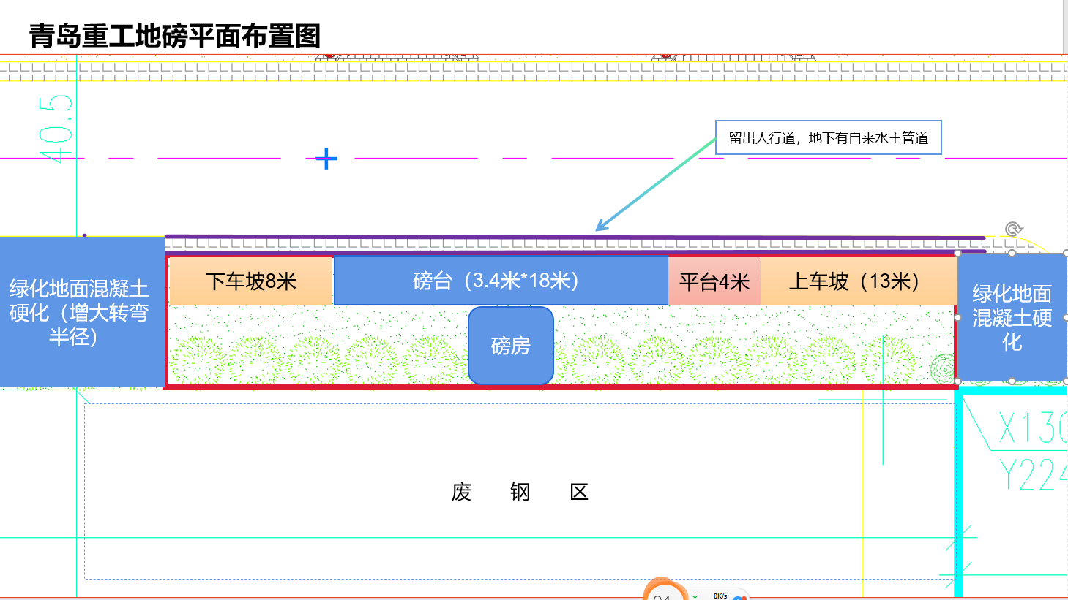

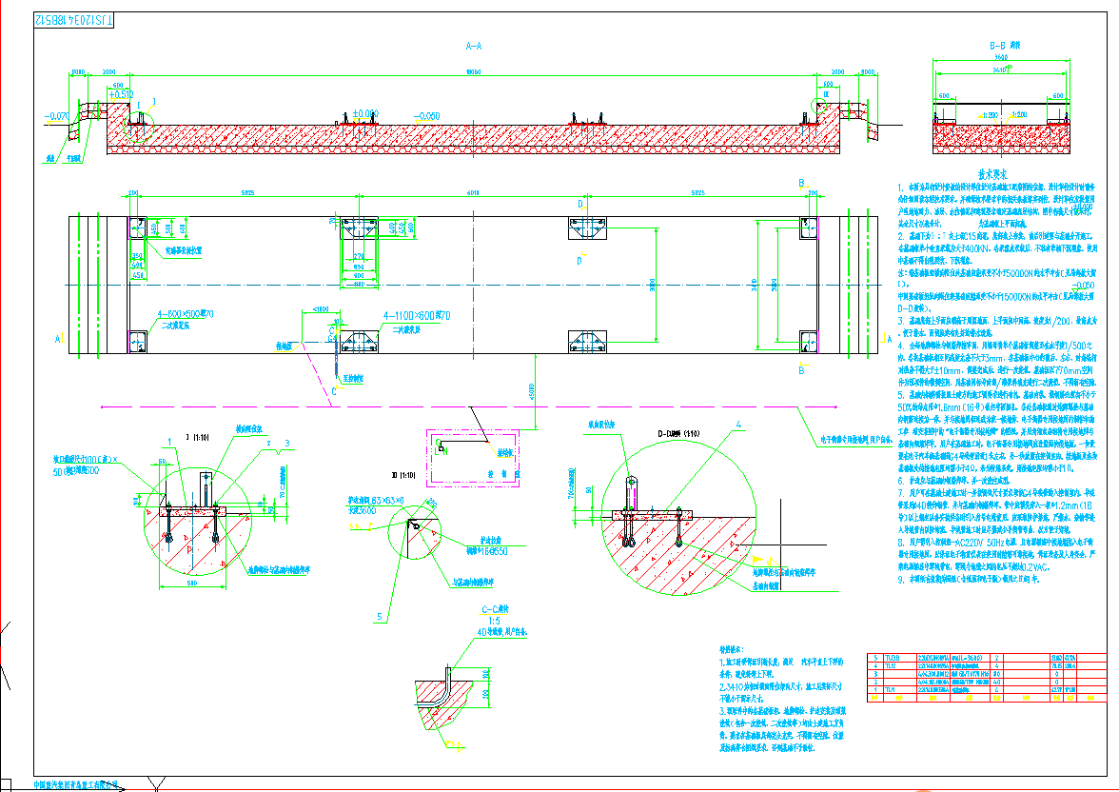

非生产供应商注册操作手册

浏览器中输入地址;

<http://ecaitong.sinotruk.com:8012/#/login>

1.点击立即注册

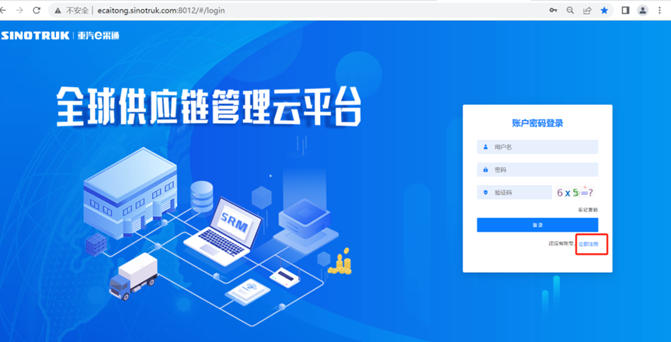

2.     填写手机号码（没有注册过的）

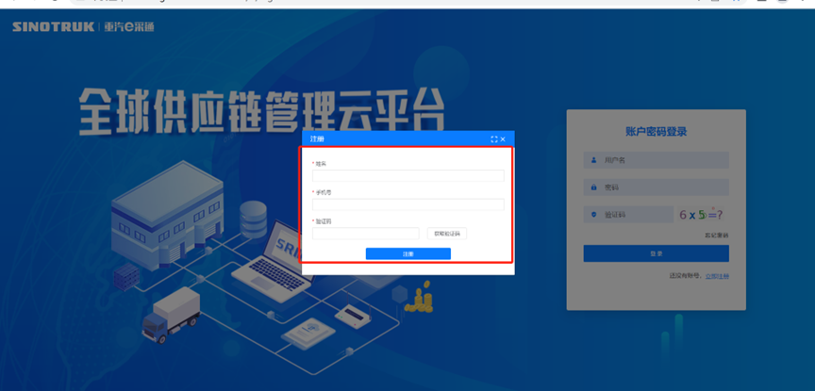

3.     注册成功后，登录这个手机号码的账号进入系统，点击供应商注册。

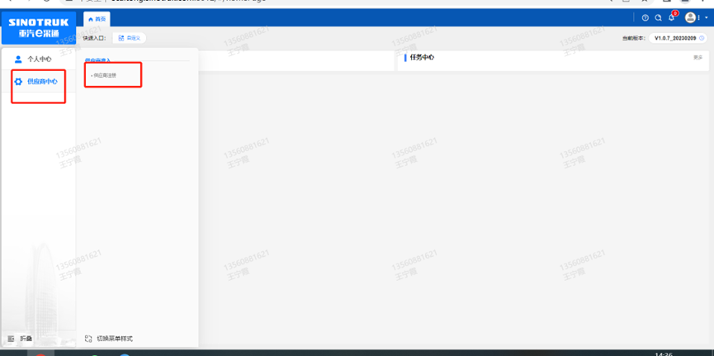

4.     点击新增

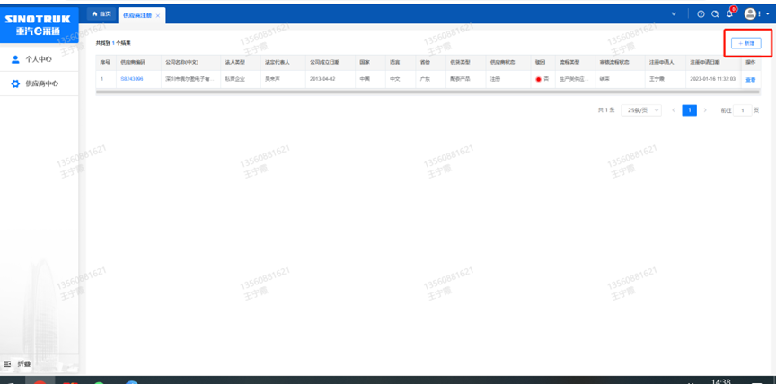

5 按要求填写所有信息，最后提交审批。

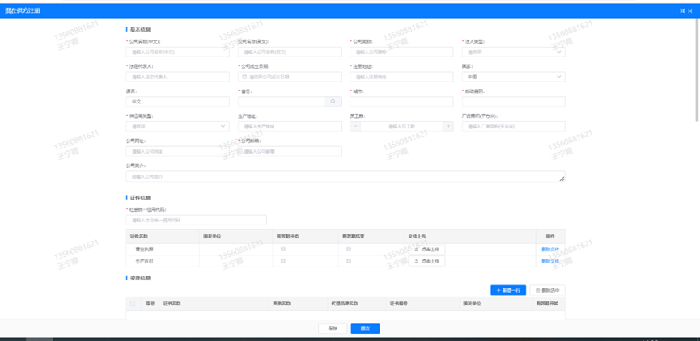

**注意事项：**

1.点击新增按钮进入注册界面，如果点击提交后，系统报错或系统没反应，请先仔细检查自己的填写数据是否完整正确。

2.注册信息时尽量把所有信息都填写完整，其中：

a.统一社会信用代码字段，是供应商的唯一标识字段，没有校验规则，如果系统报统一社会信用代码重复则说明此供应商已经在e采通内存在，请直接找甲方联系人（**王贺楠15898872830**）咨询供应商的账号密码即可，无需重复注册。

b.采购形式编号（填写：**CGZX2024070182**）、投标项目名称（填写：**电子汽车衡采购项目**）、配套能力（选择：**非生产招标-工艺设备-工艺设备**）。

c.营业执照有效结束日期目前限制在当前日期及之前，应该限制在当前日期之后，最大允许“9999-12-31”，即代表永久有效。

3.审批流程全部走完结束之后，会以短信方式发给供应商一个6位数的BP号，供应商以**gys+6位BP号为账号，密码scm@2022重新登录**重汽E采通，进行手机号码绑定。后续所有招标过程操作（如应标、投标、澄清函等）均在此账号内进行。

4.注册过程中遇到任何问题均可电话咨询甲方联系人（**王贺楠15898872830**）

编号：

设备采购合同

甲 方：

乙 方：

甲方（买方）：

乙方（卖方）：

本设备采购合同由甲乙双方于山东省济南市（*可根据实际情况调整为甲方/买方所在地*）签订：

鉴于，买方向卖方购买 项目 设备 台（套），就该设备的设计、制造、运输、定点卸货、安装（或指导安装）、调试、验收、培训及售后服务等有关问题，以上所列内容经买卖双方协商自愿达成本合同：

1 合同设备

1.1买方向卖方购买的设备信息见附件一：《设备清单明细表》

1.2技术规格和标准

1.2.1本合同约定设备的技术规格详见附件二《技术协议书》。

1.2.2本合同约定设备的技术规格应与《技术协议书》中规定的相应标准一致。若《技术协议书》无相应规定或未签署《技术协议书》，设备的技术规格则应符合相应的国家标准、其原产地国家有关部门最新颁布的相应正式标准、买方招标文件及卖方一切书面承诺中要求的技术标准。

1.3在设备所有权转移到买方之前，有关设备的保险由卖方负责办理并承担保险费用。

2 包装

2.1设备的包装需采用国家标准，没有国家标准的采用行业标准，没有行业标准的应当按照通用的方式包装，没有通用方式的，应当采取足以保护设备的包装方式。这种包装应适于长途运输，并有良好的防潮、防锈和防野蛮装卸等保护措施，以确保设备在运输过程中不受损伤安全抵运现场。卖方应承担由于其包装、防护不妥而引起的设备锈蚀、损坏、丢失等任何损失的责任和费用。

2.2每件包装应附有详细的装箱单和质量证书各两套，一套在包装箱里，一套在包装箱外。

3 运输标记

3.1卖方应在每一包装箱邻近的四个侧面用不易褪色的油漆以醒目的中文印刷字体标明以下各项：

3.1.1收货人

3.1.2合同号

3.1.3发货标记（唛头）

3.1.4设备的名称、品目号、箱号

3.1.5毛重/净重（公斤）

3.1.6尺寸（长×宽×高，以厘米计）

3.2根据设备的特点和运输的不同要求，卖方应在每件包装箱的两侧以国内贸易相宜的运输标志标明“重心”和“吊装点”，并以清晰的字样在包装箱上注明“小心轻放”、“勿倒置”、“防潮”等适当的标志，以方便装卸和搬运。

4 检验

4.1卖方在发货之前，对设备有关外观、质量、规格、性能、数量和重量进行准确的和全面的检验，并出具其设备符合本合同规定的质量保证书，但不应将其视为是对设备质量、规格、性能、数量或重量的最终定论。质量保证书应附有写明制造商检验的细节、结果的说明。设备到货并安装调试正常运行后，买方按照《技术协议书》和相关标准进行检验，检验合格后，买方签署最终验收报告。

4.2国家强制检验检测的设备，需要经过国家有关部门进行检验检测，卖方保证提供的设备通过其检验并承担费用。

5 权利担保

5.1卖方所交付的设备，必须是第三方不能提出任何权利或要求的设备，卖方应担保设备不存在订立本合同时不为买方所知的第三方的权利（包括但不限于抵押权、留置权等）或行政、司法查封。

5.2卖方应保证第三方对其提交的设备不得以侵权或其他类似理由提出合法要求，如侵犯知识产权等。

5.3任何第三方如果提出侵权指控，卖方应与第三方交涉，并承担由此引起的一切法律责任和费用以及给买方所造成的损失。

5.4买方应在已知道第三方的权利或要求后的一段合理时间内，将此权利或要求的性质通知卖方。

5.5如卖方需要根据买方提供的技术协议书或图纸进行生产并供货的，根据该技术协议书或图纸所知悉、掌握或改进的任何技术、信息（包括但不限于商标、专利、产品外观或产品生产制造的过程、方法、技术）所涉及的全部知识产权（包括但不限于所有权、使用权、申请权、许可权等）均归买方、买方母公司或母公司其他关联方所有。

6 交货

6.1卖方应在本合同规定的到货时间前传真、邮件等给买方详细交货清单，包括合同号、设备名称、规格、数量、总毛重、总体积（立方米）和每一包装箱的尺寸（长×宽×高）、单价和总价、备妥待运日期，以及设备在运输和仓储中的特殊要求和注意事项。

6.2卖方应在设备装运完成后当天以传真、邮件等的形式通知买方合同号、设备名称、数量、毛重、体积（立方米）、发票金额、启运日期、预计到达日期。

6.3技术资料：签订本合同后，卖方应按买方要求免费提供给买方包括但不限于：设备总装图、安装尺寸图、设备基础图、操作手册、使用说明、维修指南、服务手册等买方所需要的、与执行本合同有关的各类资料，如上述资料未按买方要求交付的，买方有权拒绝对合同设备验收（包括预验收和最终验收），并且卖方应赔偿因此给买方造成的一切损失。

6.4交货方式： （可选择6.4.1-6.4.3定义的方式或根据实际约定）

6.4.1交钥匙方式：卖方负责合同设备的设计、制造、运输、定点卸货、安装、调试、培训及售后服务等所有内容，直至买方验收合格并交付使用。

6.4.2指定地点交货：卖方依照合同约定将合同设备卸载至约定地点，经买方根据合同所约定的数量、型号及配置等内容逐一确认无误后，双方完成交付手续，同时卖方应指导协助买方进行安装调试等工作。

6.4.3自提：买方依照合同约定到卖方所在地提取合同设备，经买方根据合同所约定的数量、型号及配置等内容逐一确认无误后，双方完成交付手续。

6.5交货地点：

6.6到货时间：20 年 月 日前

6.7到货后，买卖双方代表办理移交手续，此时的移交不代表卖方合同设备所有权的转移，合同设备的保管责任仍然由卖方承担。移交内容包括：合同设备、硬件、软件、图纸、资料、质量证明文件等。

6.8卖方在交付设备前需通知买方。

6.9风险的转移：

设备最终验收合格后，设备所有权由卖方转移至买方。如果在对该设备进行最终验收之前，卖方被解散、破产、收购等，其接收方应无条件承担该合同的所有责任和义务，且卖方应自出现上述事项之日起一个月内书面通知买方，如买方没有在一个月内收到明确责任义务的书面通知，则该设备所有权自动由卖方转移至买方，余款作为该设备的后续质量维护费用，买方无须再支付给卖方。在设备所有权转移之前，设备毁损、灭失等风险由卖方承担。

7 安装、调试

7.1 卖方须在到货后 日内安装调试完成。

7.2卖方应自带用以安装、调试过程中所需的各种工具、仪器、仪表及易损件。在安装、调试过程中，卖方应自负其工作人员的食宿、交通等费用。

7.3在安装、调试过程中，安装场地及施工人员安全，由卖方负责。由于安装、调试等原因造成买方或他人人身损害或财产损失的，由卖方承担赔偿责任。

7.4 卖方须对安装、调试过程中造成的买方或他人人身损害或财产损失承担赔偿责任。

7.5 若设备安装、调试过程中需使用买方产品的，买方提供调试所用产品数量【】件，超出此数量部分由卖方提供，由此产生的相关费用由卖方承担。

8 价款与支付

8.1本合同不含税总价为人民币¥ 元（大写： ），增值税税率 【】%，税额 元，含税总价 元人民币（大写： ），如国家出台新政策对增值税率进行了调整，则不含税价款不变，本合同含税总价在不含税价基础上根据国家最新税法进行相应的调整。

含税总价包括但不限于全部（全新）产品价、备品备件价、专用工具价、运杂费（包括现场卸车费）、设计、制造、安装（或指导安装）、调试、验收、培训、技术及售后服务费、技术资料费等所有费用的总和。

8.2合同价款的结算方式：半年期商业汇票（包括银行承兑汇票和商业承兑汇票）（如有其它方式可据实填写）

8.3合同价款的支付：（如有不同付款比例，则按照招标文件约定据实填写）

8.3.1合同生效设备全部到齐无质量问题后, 卖方提交金额为合同含税价款60 %的收据（正本一份，复印件二份），经买方依照财务制度审核无误后【】日后支付。*【按照实际业务的SAP付款条件填写】*

8.3.2设备全部到齐无质量问题，经安装、调试最终验收合格后，卖方提交金额为合同含税价款30 %的收据及合同全额增值税专用发票（税率为 %，正本一份，复印件二份）并附带该套合同设备最终验收报告的原件及其复印件两份，经买方依照财务制度审核无误后【】日后支付：*【按照实际业务的SAP付款条件填写】*

8.3.3合同含税总价款的 10 %作为本合同约定设备的质量保证金，质量保证金在质量保证期内不计利息。待每套合同设备质量保证期满后，卖方向买方提交金额为合同价款10%的收据（正本一份，复印件二份）及设备使用单位的使用情况说明，经买方依照财务制度审核无误后【】日后支付。*【按照实际业务的SAP付款条件填写】*如有质量问题，质量保证金予以相应扣除。

9 质量保证及售后服务

9.1卖方保证其提供的合同设备是全新的、未使用的、未经改装的、包装完好的、原厂正品，采用最佳材料和一流工艺的，并在各个方面符合本合同规定的质量、规格和性能要求。卖方保证其合同设备经过正确安装、合理操作和维护保养，在合同设备寿命期内运转良好。

9.2卖方承诺其提供的设备不存在任何产品缺陷，否则因卖方提供的设备存在产品缺陷而给买方造成的一切后果和损失由卖方承担。

9.3卖方承诺因其提供的设备存在瑕疵或产品缺陷而导致第三方向买方主张权利或提起诉讼的，卖方应积极配合买方进行解决或应诉，因此而发生的一切费用（包括但不限于诉讼费、仲裁费、律师费、交通费、通讯费、住宿费、餐饮费、调查取证费等）由卖方承担。

9.4本合同约定设备的质量保证期：自最终验收报告签署之日（以签署日期最晚者为准）起 年。

9.5合同约定的设备在质量保证期届满前，如有质量问题，卖方应在收到买方或设备使用单位通知后2小时内做出回复，如需到现场解决问题，卖方应派工作人员在24小时内到达设备使用现场，并按买方要求的时间免费修复、更换相关部件，将设备修复完成。

9.6卖方负责在买方指定的地点免费为买方培训操作及维修人员，培训内容包括：基本原理、操作使用、安全操作注意事项以及维修保养等内容。

9.7质量保证期满后，卖方保证向买方提供及时的、质优的、价格优惠的技术服务和备品备件供应。

9.8质量保证期满后，如出现质量问题，卖方也应及时修复和更换，且只收取成本费，费用由买方承担，卖方对设备质量问题所负的责任直到设备使用寿命周期结束。

10法定责任

10.1卖方需遵从国家有关的法律、法规，缴纳有关的法定费用和税项。若卖方未按期交纳法定费用、税项，则卖方须补偿买方由此造成的所有费用及损失。

10.2除非本合同中另有规定或买方同意，卖方不得全部或部分转让本合同项下的权利义务。

10.3买卖双方同意在履行本合同期间双方之间交换、披露、传递或通信的所有工业和商业信息，任何附加文件或相关文件，应该被视为商业秘密，双方应该按照此处规定仅用于本合同的签订和履行。

10.4除对方预先书面同意外，任何一方在本合同签订和履行期间或本合同终止后不得向第三方披露在本合同履行过程中知悉的与对方有关的任何商业秘

11 违约责任

11.1卖方应承担提供的设备与本合同约定不符的一切责任，买方有权在检验、安装、调试、验收测试期限内、质量保证期内等任何时间提出索赔，买方有权按下述一种或多种方法要求卖方赔偿：

11.1.1卖方同意买方拒收设备并把被与拒收设备等值的价款在买方要求的时间内以本合同规定的货币付给买方，卖方承担因此而发生的一切损失和费用，包括但不限于同期银行贷款利息、银行费用、运输和保险费、检验费、仓储和装卸费以及为保管和保护被拒绝设备所需要的其他必需的费用，并赔偿因此给买方造成的损失。

11.1.2根据设备的瑕疵和受损程度以及买方遭受损失的金额，经买方同意降低设备价格。

11.1.3更换有缺陷的零件、部件、设备或修理缺陷部分，以达到本合同规定的规格、质量和性能，卖方承担一切费用和风险并负担买方遭受的一切损失，同时卖方应相应延长被修理或更换设备的质量保证期。

11.2如果买方就卖方的设备质量问题提出索赔通知后 10 日内卖方未能予以答复，该索赔视为已被卖方接受。若卖方未能在买方提出索赔通知后 10 日内或买方同意的更长一些的时间内，按买方同意的上述任何一种方式处理索赔事宜，买方将从货款中扣回索赔金额，同时保留进一步要求赔偿的权利。

11.3如果卖方未能按期到货，卖方应向买方支付违约金，违约金按LPR的1.95倍进行测算，买方有权就卖方违约而随时解除本合同，且卖方仍须支付上述违约金，并赔偿由此给买方造成的一切损失。

11.4如卖方未按7.1条履行义务，卖方应向买方支付违约金，违约金按LPR的1.95倍进行测算，买方有权就卖方违约而随时解除本合同，且卖方仍须支付上述违约金，并返还买方支付的设备款，并赔偿由此给买方造成的一切损失。

11.5买方延期付款时（有正当拒付理由者除外），违约金按LPR的1.95倍进行测算，但违约金总额不超过延付金额的 50 ‰。

11.6如卖方违反9.5条，则买方有权视情况扣除部分或全部质量保证金作为卖方的违约金，并且卖方应赔偿因此给买方造成的一切损失。卖方不能及时到现场履行质量维修义务，每延迟一天应承担合同价款20 ‰的违约金（合同额不足10万元按照2000元/天计取），且不免除维修的责任。违约金在质保金中扣除。

11.7因发票违规给买方造成的增值税、所得税等损失，由卖方承担相关责任，包括但不限于税款、滞纳金、罚款及其它相关损失。

11.8如果卖方违反本合同其他约定（包括本合同及所有附件）应赔偿因此给买方造成的一切损失

12 合同的终止与解除

12.1本合同订立后，卖方由于履行义务的能力或信用有严重缺陷，买方可以终止履行本合同，要求卖方返还已支付的款项并不承担违约责任。

12.2经双方协商一致，可以解除本合同。

12.3有下列情形之一的，买方可以解除本合同：

12.3.1卖方明确表示或者以自己的行为表明不履行主要义务的；

12.3.2按照本合同第11.3条或第11.4条的规定，达到违约金的最高限额；

12.3.3卖方所提交的设备不符合本合同的规定；

12.3.4卖方有其他违约行为。

12.4卖方分批交付设备的，卖方对其中一批设备不交付或者交付不符合约定，致使该批设备不能实现本合同目的的，买方可以就该批设备解除合同。

12.5卖方不交付其中一批设备或者交付不符合约定，致使今后其他各批设备的交付不能实现本合同目的的，买方可以就该批以及今后其他各批设备解除合同。

12.6买方如果就其中一批设备解除合同，该批设备与其他各批设备相互依存的，可以就已经交付和未交付的各批设备解除合同。

12.7因为卖方违约导致买方解除合同的，卖方应赔偿买方因此所遭受的一切损失。

13 不可抗力

13.1如果本合同的任何一方因不可抗力导致履行本合同义务受阻，并且不可抗力的发生和后果无法阻止和不可避免，在受阻方有能力发出通知的前提下，受阻方应在知道或应当知道不可抗力发生后十五日内通知对方，并在此后提供事件详细信息和由相关政府部门出具的有效证明文件说明其不能履行或推迟履行本合同全部或部分内容的理由。

13.2各方应该通过协商决定是否终止本合同，或推迟全部或部分本合同的履行或免除对方全部或部分相关履行义务。

14 通讯

14.1通讯地址：

本合同下的任何通讯按照本合同双方提供的信息，以书信、传真、电子通讯方式或电话作出。

14.2生效

14.2.1书信。书信为送达时生效；

14.2.2传真。发送人取得成功传输的信息时生效；

14.2.3电子邮件。电子邮件于发送之时生效，前提是寄件者于该邮件发送后24小时内没有收到发送失败通知；

14.2.4电话。电话于打出时生效，以电话作出的任何通讯必须以书信、传真或电子邮件确认，如果没有发送或者接收该确认不会使原有通讯失效。

14.3书面法律证据。根据本合同以书信、传真或电子邮件方式送达任何订约方的任何通讯，将作为书面法律证据。

15 适用法律及争议解决

15.1本合同条款的效力和解释适用中华人民共和国法律。

15.2双方同意将本着诚信的态度协商解决本合同履行过程中产生的任何争议。如果争议事项不能通过双方协商解决，本合同双方同意采用向买方所在地人民法院提起诉讼的方式解决。

16 附件

本合同及其附件构成双方关于本合同标的之全部协议，包括但不限于下列文件：

16.1技术协议书；

16.2合同设备一览表；

16.3卖方中标的设备投标书以及一切书面承诺；

16.4招标文件。

上述附件内容与本合同约定有冲突的，以本合同约定为准。

17 其他规定

17.1本合同及其附件构成了双方就本合同所含交易而达成的全部合同，并取代双方先前与该等交易有关的全部口头和书面合同。

17.2如果本合同的任何条款和条件在任何时间成为非法、无效或不可强制执行的，则其他条款不应受其影响。

17.3除非另有规定，一方未行使或迟延行使本合同项下的权利、权力或特权并不构成放弃这些权利、权力和特权，而单一或部分行使这些权利、权力和特权并不排斥行使任何其他权利、权力和特权。

17.4监造，在合同设备的制造过程中，买方有权派出代表对合同设备制造过程中的关键工序进行质量监督，卖方有配合买方监造的义务。

17.5非因买方原因，卖方不能向其分包商或外购材料设备供货商及时付款等原因造成了分包商或外购材料设备供货商对买方发生了围堵上访、法律诉讼等不利的影响，卖方须承担违约责任及对买方造成的一切损失，同时买方有权直接向分包商或其外购材料设备供货商直接付款，该笔款项将直接从卖方的合同款项中扣除。

18 签署事项

本合同一式 份，买方持 份，卖方持 份；本合同经双方签署后生效。

**本合同的各签约方选择使用电子签约的，已由法定代表人本人或授权其代理人在电子签约平台进行了实名注册，并通过CA证书进行签约。电子签约的任一方均已知晓且同意通过代理人密码登录账户后的所有操作视为该方的行为，并自愿承担由此产生的一切法律后果。电子签约方的代理人包括在平台完成认证并具有相应盖章、签字权限的管理员、盖章人或签名人。电子签约方在相关电子合同通过CA证书进行电子签章的，视为该方有效签署合同。如各方签章时间不一致的，以最后签章的时间为准。本合同所有的手写涂改部分无效（个人手写签名除外）。  
 若一方不使用电子签约，此情形下各方认可并同意电子签章与在纸质合同上手写签名或者盖章具有同等的法律效力，一方在合同上使用电子签章，另一方将已完成电子签章的合同打印为纸质合同后，再于合同签署处加盖实物印章、手写签名视为双方已签署完毕。**

（以下无正文）

甲方（盖章）： 乙方（盖章）：

法定代表人或代理人（签字）： 法定代表人或代理人（签字）：

地 址： 地 址：

电话： 电话：

传真： 传真：

开户银行： 开户银行：

账 号： 账 号：